**什么是单板机**

　　早期的微型计算机的典型组成是6个（或更多）电路板--插入一个底板内--执行中央处理器单元（CPU）、内存、磁盘控制器和串行/并行端口功能。这些基于底板的微型计算机被用来获取数据、进程控制和R&D计划，但是通常体积太大以至于不能被用做设备内的智能嵌入式。

　　在80年代早期，集成电路（IC）技术就是先进的了，以前占用整个电路板的功能可以被集成到单个"大比例集成"（LSI）逻辑芯片中。CPU、内存、存储器和串行/并行端口的LSI芯片现在可在单板上实际执行整个微型计算机系统--没有底板。基于Z80的"大板"（1980年）或许是第一个这样的单板机（SBC），能够运行商业磁盘操作系统（CP/M）。

**嵌入式单板机市场**

　　与大板相似，"小板"（1983年Ampro）使用Z80 CPU，目标在于CP/M操作系统。但是它的尺寸小得多，匹配软盘驱动器(5.75 x 8.0)的脚本打印。由于它独特的紧密结合、简单、可靠和低成本，小板适用于商业磁盘操作系统简单地直接嵌入非他们的计算机的设备中。

　　因此就产生了嵌入式单板机市场，它现在已经挤满了成百上千的单板机制造商，针对不同的嵌入式和专门计算应用生产成千上万的不同单板机产品。

　　最初，每个单板机产品都是完全独特的--包括结构和形态上。这很大程度上归咎于嵌入式系统需求的内在差异，结合了各种处理器和可获得的外设控制器。此外，没有标准来影响单板机开发者的功能选择和机械规格。

**与PC兼容的单板机产生**

　　到了80年代中期，人们越来越感兴趣在嵌入式和其他非桌面应用中的IBM PC兼容性，因为两个关键因素：

　　硬件杠杆 - PC芯片集和外设兼容性可以产生更低成本、更简单和更容易支持的系统

　　软件杠杆 - PC兼容性使得可以利用PC的操作系统（首先是MS-DOS，然后是Windows）、语言、工具和应用软件

　　其中一些因此产生的PC兼容的微型计算机是基于IBM PC（"ISA"总线）插件卡的形态因素的。一些则作为独立系统（无底板）在单板上执行。还有一些适应流行业界底板总线（STD, VME）。

　　在嵌入式无底板单板机的情况下，PC兼容性很快成为一种趋势。多数人也同意几种流行的形态因素：

　　小板(5.75 x 8.0 in.) - 单个紧凑板上的完整系统，可扩展插入功能模块

　　ISA "插槽板" (全长13.8 x 4.8in ; 半长7.1 x 4.8 in ) -- IBM PC插件卡版式的单板机（面向底板）可以作为独立单板机运行（无底板）

　　PC/104模块(3.6 x 3.8 in.) - 紧凑的、高低不平的、自堆模块有可靠的针和插座板到板扩展总线

　　随着PCI的到来，随后加入了10年……

　　PC/104-加-PCI增加到PC/104

　　EBX -- PC/104-加增加到小板

　　不是所有的单板机都跳入了这些流行的形态因素中。他们也没有走PC兼容(x86/DOS/Windows)的路线。纵观单板计算机的几十年历史，已经也将继续有非标准板尺寸和面向独特应用需求或满足不匹配标准形态因素和流行"Wintel" (PC兼容)结构的小生境的处理器结构。

**单板机用途**

　　单板机由于体积小，成本低等特点，大量用于了生活设备现代化中。像我们日常生活中的智能电器，汽车等等。

目录

* • [单片机与单板机](http://www.techcn.com.cn/index.php?doc-view-141127.html#1)

单片机与单板机[编辑本段](http://www.techcn.com.cn/index.php?doc-editsection-141127-1.html)[回目录](http://www.techcn.com.cn/index.php?doc-view-141127.html" \l "section)

初期的微机控制功能大多由单板机（如以Z80为CPU的TP801）实现，随着PC机功能的增强和价格的下降，出现了由PC机扩展而成的微机控制系统，为了改进普通PC机在工业环境下的适应性，出现了工业PC机。为了替代传统的继电器器件，发展起来了工业可编程控制器(PLC).随着半导体器件集成度的提高，集成有CPU和基本外围接口电路的单片机也发展起来了，成为当前在机电一体化产品中应用最广的微机芯片。

显然，在进行微机控制系统的总体设计时，面对众多的微机机型，应根据被控对象和控制任务要求的特点进行合理的选择，下面对常用微机分类及基本应用特点进行介绍。

1.按组装形式可分为：

（1）单片机：在一块集成电路芯片(LSI)上装有CPU、ROM、RAM以及输入／输出端口电路，该芯片就被称为单片微机(SCM-Single Chip Microcomputer)简称单片机，分为通用型和专用型单片机。例如Intel公司的MCS48系列、51系列、96列等。

由于单片机主要面向控制，又被称为微控制器Microcontroller（MCU）。有的集成有AD,DA,PWM等。随着单片机性能的提高和功能的增强，它已广泛应用于家用电器、机电产品、仪器仪表、办公室自动化产品、机器人等的机电一体化。上至航天器、下至儿童玩具，均是单片机的应用领域。

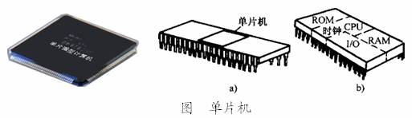

单片机应用系统：

单片机应用系统由硬件和软件组成，硬件是应用系统的基础。软件是在硬件的基础上对其资源进行合理调配和使用，从而完成应用系统所要求的任务。

单片机程序设计语言：

机器语言 汇编语言 高级语言

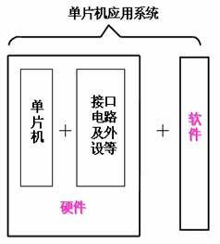

单片机应用系统开发

单片机虽然功能很强，但它却无法独立完成程序录入、查错、改错和程序固化等功能，必需借助于开发工具(仿真器、编程器等)才能实现相关操作。

利用独立型仿真器开发：

这种仿真器不需要依赖PC机就能独立完成单片机应用系统的在线仿真，便于在现场对应用软件进行调试和修改。

利用非独立型仿真器开发：

这种开发方式要由PC机和仿真器共同实现。仿真器与PC机之间以串行通讯方式连接，利用PC机配置的组合软件完成开发任务。有些仿真器上还有固化插座，能够将开发调试后的用户程序写入存储器芯片。与前一种相比，这种开发方式在现场参数的修改和调试方面不够方便。

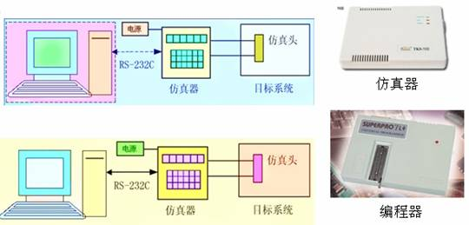

不使用仿真器开发：新型单片机开发系统可以不使用仿真器，而是直接将单片机安装到印刷线路板上，利用PC机完成应用程序的编辑、汇编和模拟运行，最后将目标程序串行下载到单片机应用系统。

典型产品：如SST公司推出的SST89C54 和ST89C58芯片分别有20KB和30KB的SuperFlash存储器，利用这种存储器能够进行高速读/写的特点，可以实现在系统编程(ISP)和在应用编程（IAP）功能。Atmel公司的AT89S51单片机也有在系统编程(ISP)功能。

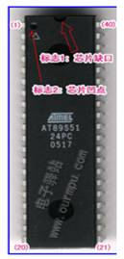

（2）单板机

将CPU、ROM和RAM、I/O电路以及一些辅助电路分别作成LSI芯片，并将它们配置在一块印制电路板上，用电缆线和外部设备直接连接起来的微机叫做单板微型计算机，简称单板机。例如TP801是以Z80为核心的8位单板机，SDK-86是以Intel8086/8088为核心的16位单板机。

单板机上装有一个十六进制的小键盘和数字显示器,可完成简单的数据处理和编辑功能。单板机在机械设备的简易数控、检测设备、工业机器人的控制等领域中得到广泛应用。

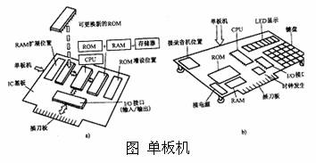

（3）微型计算机系统

普通PC机：

以微机为主体，配上系统软件和外设如键盘、CRT显示器、打印机、硬盘和软盘驱动器等之后，就成了普通微机系统，如下图。

目前国内使用较多的是IBM-PC/PCI的标准总线与接口进行系统扩展，只需增加少量的接口电路，就可以组成功能齐全的测控系统，实际应用中有多种商品化的接口板供选用。

由PC机组成的控制系统可充分利用PC机原有的系统资源，但由于PC机本来是用作办公自动化的，所以对操作环境有一定的限制，因此，普通PC多用于数据采集系统或其他环境较好的场合。当用在工业现场时，对于各种干扰、振动及环境等要采取防范措施或采用工业PC机。

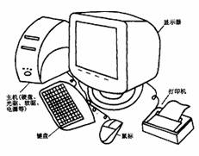

工业PC机

为了改进普通PC机在工业环境下的适应性，出现了工业PC机。工业PC机是结构经过加固，元器件经过严格筛选、接插件结合部经过强化设计、有良好抗干扰性、工作可靠性并保留了普通PC机的总线及接口标准以及其他优点的微机。

通常工业PC也配有种类齐全的PC总线接口模板，包括：数字量I/O板，A/D板，D/A板，定时器/计数器板、专用控制板、通信板以及存储器板等，为设计微机系统提供了极大的方便。

用工业PC组成控制系统的过程就是选用或设计相应接口模板，并开发控制软件的过程。

由于工业PC选用的元器件档次较高，结构经过强化处理，所以组成的系统性能也较高，但相应的成本也高，宜用于需进行大量数据处理、可靠性要求高的大型工业控制系统。

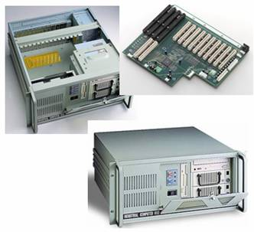

(4)可编控制器PLC

可编控制器（PLC）是在继电器逻辑控制系统的基础上，利用微处理器技术发展起来的有逻辑运算、计时/计数、算术运算、模拟量调节、操作显示等功能的新型工业控制器。

它结构简单、编程方便、体积小、抗干扰能力强、运行可靠，可以取代传统的继电器逻辑控制系统、模拟控制系统等，被广泛应用于工业生产过程控制中。

PLC一般使用8位或16位微处理器，大型PLC也有32位微处理器。

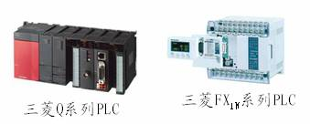

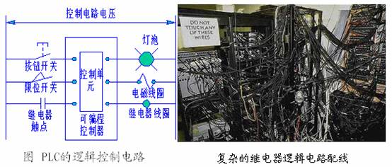

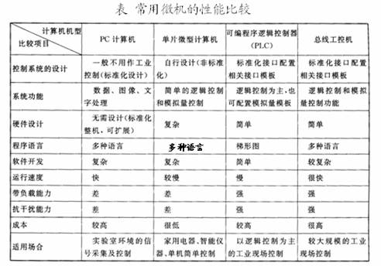

2.按微处理机位数可分为：

（1）4位：4位机目前多做成单片机。即把微处理机、1~2KB的ROM、64~128KB的RAM、I/O接口做在一个芯片上，主要用于单机控制、仪器仪表、家用电器、游戏机等中。

（2）8位：8位机主要用于控制和计算，应用最为广泛。

（3）16位：16位机功能更强、性能更好，用于比较复杂的控制系统,可以使小型机微型化。

（4）32位和64位：32位和64位机是比小型机更有竞争力的产品。人们把这些产品称之为超级微机。它具有面向高级语言的系统结构、有支持高级调度；调试以及开发系统用的专用指令，大大提高了软件的生产效率。